STRATEGI MENGHADAPI KERAGUAN MASYARAKAT TERHADAP VAKSINASI COVID-19 BERDASARKAN 5C-FRAMEWORK

Susiani Endarwati ¹ , Lely Khulafa’ur R ¹ , Rahma-Novita Asdary ¹ , Hengky Irawan²
¹Akademi Kebidanan Dharma Husada Kediri.
²Akademi Keperawatan Dharma Husada Kediri.

*Korespodensi :susianiendarwati1@gmail.com

ABSTRACT

In the midst of a significant increase in positive cases of Covid-19, vaccination is Indonesia's way to keep the number from the increasing spread of Covid-19 infections. The launch of the acceleration of vaccines that are also being assisted by the TNI and POLRI is hampered by fear, doubt or refusal to be vaccinated by certain communities or groups. Explore the level of doubt and confidence of vaccination target participants based on the 5C framework: confidence (confidence), complacency (complacency), convenience / constraints (ease / constraints), calculation of risk (calculation of risk), and collective responsibility (group responsibility)). This vaccination activity is carried out simultaneously, with the target of ± 800 doses every week starting from August to December 2021 in the Kediri Kota Sector Police Work area, in the framework of the Semeru Merdeka Vaccination. The widely used research framework shows that there are five main determinants, the individual's level of doubt about vaccination: trust, satisfaction, ease (or constraints), risk calculation, and group responsibility. The majority of people present at the Merdeka Semeru vaccination site in the kediri city police station showed confidence in health workers, satisfied with the provided.

Keywords : vaccination,Covid-19,Polri,Vaccine hesitancy,5c-framework

ABSTRAK

Di tengah peningkatan signifikan kasus positif Covid-19, vaksinasi menjadi cara Indonesia untuk menjaga jumlah dari semakin merebaknya infeksi Covid-19. Peluncuran percepatan vaksin yang juga tengah dibantu oleh TNI dan POLRI terhambat oleh rasa takut, keraguan atau penolakan untuk divaksinasi oleh komunitas atau kelompok tertentu. Menggali tingkat keraguan dan kepercayaan peserta sasaran vaksinasi berdasarkan kerangka 5C: confidence (kepercayaan), complacency (kepuasan diri), convenience/constraints (kemudahan/kendala), calculation of risk (perhitungan terhadap risiko), dan collective responsibility (tanggung jawab kelompok)). Kegiatan vaksinasi ini dilakukan secara simultan, dengan sasaran ± 800 dosis setiap minggunya dimulai bulan Agustus sampai dengan Desember 2021 di wilayah Kerja Kepolisian Sektor Kediri Kota, dalam rangka Vaksinasi Merdeka Semeru. Kerangka penelitian yang banyak digunakan menunjukkan bahwa ada lima faktor penentu utama, level individu mengenai keraguan akan vaksinasi yakni: kepercayaan, kepuasan, kemudahan (atau kendala), perhitungan risiko, dan tanggung jawab kelompok. Mayoritas masyarakat yang hadir di lokasi vaksinasi Merdeka Semeru wilayah kerja Polres Kota Kediri menunjukkan rasa percaya terhadap tenaga kesehatan, puas akan layanan yang diberikan,
Kata Kunci:Vaksinasi,Covid-19,Polri,Vaccine hesitancy,5c-framework

Pendahuluan
Pandemi Covid-19 telah mengganggu tatanan sosial ekonomi seluruh dunia, dan mempengaruhi banyak elemen kehidupan masyarakat sehari-hari. Lebih dari 420 juta kasus Covid-19 telah dilaporkan di 219 negara dan wilayah pada Februari 2022, yang mengakibatkan lebih dari 5,8 juta kematian (1). Covid-19, yang disebabkan oleh sindrom pernafasan akut parah coronavirus 2 (SARS-CoV-2), pertama kali terdeteksi di Wuhan (Hubei, Cina) pada Desember 2019 dan sejak itu menyebar ke seluruh dunia, menjadikan Covid-19 sebagai wabah pandemi global yang diumumkan di Indonesia pada Maret 2020(2).
Pada saat pertama kali diumumkan sebagai global pandemi Covid-19, belum ada vaksinasi yang tersedia untuk mencegah infeksi tersebut. Akibatnya, pemerintah terpaksa mengambil tindakan drastis untuk membatasi penyebaran wabah, seperti lockdown dan pembatasan perbatasan beberapa negara. Seiring dengan penerapan lockdown, layanan kesehatan di rumah dioptimalkan untuk memenuhi kebutuhan isolasi mandiri pasien Covid-19 di rumah masing-masing dikarenakan pasien tersebut masuk kategori bergejala ringan-sedang sehingga tidak memerlukan rawat inap, atau tidak dapat dirawat di rumah sakit karena kelangkaan tempat tidur dan terbatasnya fasilitas medis(3,4). Terlepas dari langkah yang telah dilakukan, virus Covid-19 terus menyebar dan membahayakan banyak orang, terutama anak-anak, orang tua, dan masyarakat yang memiliki comorbid penyakit medis seperti kanker, diabetes, dan penyakit pernapasan, yang memiliki risiko infeksi tertinggi. World Health Organization (WHO) dan Koalisi untuk Inovasi Kesiapsiagaan Epidemi (CEPI) telah berkolaborasi untuk membantu produsen vaksin memproduksi dan menyebarkan vaksin Covid-19 secara massal(5). Sinovac, Vaksin Covid-19 PT Bio Farma, AstraZeneca, Sinopharm, Moderna, Pfizer, Sputnik V, Zifivax, Janssen, Convidecia, dan Covovax adalah beberapa vaksin yang saat ini beredar di Indonesia. Pada 13 Januari 2021, di Istana Negara, pemerintah mulai melaksanakan program imunisasi Covid-19 di Indonesia dengan Presiden Joko Widodo sebagai orang pertama yang diberikan vaksin Sinovac. Pada saat yang sama, sejumlah pejabat, tokoh agama, organisasi profesi serta perwakilan masyarakat turut mengikuti vaksinasi (6).
Bank Dunia mengklasifikasikan ekonomi negara menjadi empat kelompok pendapatan: pendapatan rendah, menengah bawah, menengah atas, dan tinggi. Berdasarkan pengelompokan ini, Indonesia masuk dalam kelompok menengah bawah(7). Berkaitan dengan hal ini, masalah pemerataan distribusi vaksin yang menjadi tantangan besar bagi negara kelompok berpenghasilan menengah ke bawah memerlukan intervensi mendesak, keterlambatan dalam peluncuran dan distribusi vaksin melawan COVID-19 di negara-negara justru menambah keraguan masyarakat akan vaksinasi(8).
Di tengah peningkatan signifikan kasus positif Covid-19, vaksinasi menjadi cara Indonesia untuk menjaga jumlah dari semakin merebaknya infeksi Covid-19. Pemerintah Indonesia menjadwalkan vaksinasi Covid-19 harian digenjot hingga 700.000 dosis per hari mulai bulan Juni 2021, yang berikutnya diharapkan jumlah vaksinasi ditingkatkan menjadi 1 juta dosis per hari pada bulan selanjutnya. Untuk mencapainya, Tentara Nasional Indonesia (TNI) dan Kepolisian Republik Indonesia (POLRI) telah diinstruksikan untuk ikut melaksanakan program percepatan vaksinasi melalui pemerintah daerah terkait distribusi dan pelaksanaannya (9).
Peluncuran percepatan vaksin yang juga tengah dibantu oleh TNI dan POLRI terhambat oleh rasa takut, keraguan atau penolakan untuk divaksinasi oleh komunitas atau kelompok tertentu. Keraguan terhadap vaksinasi didefinisikan sebagai penundaan dalam menerima atau menolak vaksin secara langsung dan dipengaruhi oleh keyakinan seseorang terhadap vaksin atau penyakit yang seharusnya dicegah, serta tantangan yang dihadapi dalam memperoleh vaksin. Keraguan terhadap vaksinasi adalah fenomena umum sekarang yang spesifik konteks, dengan penjelasan yang berbeda berdasarkan vaksinasi dan kelompok(10). Kerangka kerja yang dikembangkan dari penelitian yang dilakukan di negara maju mengenai keraguan akan vaksinasi , yang disebut 'model 5C', menunjukkan lima faktor penentu utama pada individu yang ragu akan vaksinasi, yakni: confidence (kepercayaan), complacency (kepuasan diri), convenience/constraints (kemudahan/kendala), calculation of risk (perhitungan terhadap risiko), dan collective responsibility (tanggung jawab kelompok)(8,11).
Berdasarkan paparan di atas, maka tim vaksinator dari Akademi Kebidanan dan Keperawaan Dharma Husada Kediri bekerja sama dengan Kepolisian Resor Kota Kediri, Polsek Kota, melakukan giat Vaksin Merdeka Semeru di bawah jajaran Kepolisian Daerah Jawa Timur sejak bulan Agustus 2021. Tidak hanya melakukan vaksinasi, namun tim melakukan beberapa strategi untuk mengurangi keraguan akan vaksinasi dengan menggali tingkat keraguan dan kepercayaan peserta sasaran vaksinasi berdasarkan kerangka 5C di atas.

Metode Pelaksanaan
Kegiatan ini dilakukan di wilayah Kerja Kepolisian Sektor Kediri Kota, waktu kegiatan dari bulan Agustus sampai Desember 2021. Perserta adalah semua warga Indonesia yang hadir di Polsek Kediri Kota pada saat pelaksanaan vaksinasi. Stategi kegiatan terdiri dari empat tahap yang meliputi sebagai berikut :
- Kegiatan tahap pertama pendaftaran di meja pendaftaran, menjelaskan pengisian formulir skrining dan kartu vaksin, dilanjutkan dengan cek data peserta di aplikasi P-Care, penggalian informasi serta konseling terkait kepercayaan, kepuasan diri dan kemudaha/kendala vaksinasi dilakukan di tahap ini.
- Kegiatan tahap kedua yakni melakukan skrining berdasarkan formulir skrining, termasuk pengukuran suhu tubuh dan tekanan darah serta wawancara berikut pemberian konseling pra-vaksinasi mengenai pentingnya vaksinasi, kepercayaan, kepuasan diri, dan penghitungan resiko.
- Tahap ketiga melakukan pemberian vaksinasi Sinovac yang dilanjutkan dengan pemberian konseling terkait kepercayaan terhadap system layanan vaksinasi, tanggung jawab kelompok dan hal terkait pasca vaksinasi
- Keempat melakukan pemantauan observasi di meja observasi dan memberikan penggalian informasi dan konseling terkait perhitungan resiko, tanggung jawab kelompok serta efek samping atau Kejadian Ikutan Pasca Imunisasi (KIPI)

Hasil dan Pembahasan
Kegiatan vaksinasi ini dilakukan secara simultan, dengan sasaran ± 800 dosis setiap minggunya dimulai bulan Agustus sampai dengan Desember 2021.
Table 1 Langkah Kegiatan
NO | Kegiatan | Luaran | Indikator
 | Tahap I  Pendaftaran dan konseling | Kartu vaksin dan biodata pada formulir skrining diisi dengan lengkap | Sasaran memahami dengan menjelaskan tentang pentingnya vaksinasi serta paham fungsi kartu vaksin dan skrining
 | Tahap 2  Skrining | Formulir skrining diisi dengan lengkap oleh petugas skrining | Sasaran memahami dengan bisa menjelaskan tentang pentingnya proses skrining sebelum vaksinasi, bukan hanya sekedar ingin mendapatkan sertifikat
 | Tahap 3  Pemberian Vaksinasi | Vaksinasi sesuai dosis | Sasaran menjelaskan bagaimana mereka mempercayai tenaga kesehatan yang memberikan layanan vaksinasi serta bagaimana efektivitas vaksin
 | Tahap 4  Observasi pasca tindakan dan konseling | Sasaran menunggu pemantauan/obsevasi pasca tindakan selama 15 menit | Sasaran memahami dengan bisa menjelaskan mengenai penghitungan efek positif dan negative pemberian vaksin, juga bagaimana dampaknya terhadap lingkungan sekitar

Confidence (Kepercayaan)
Confidence atau kepercayaan menunjukkan kepercayaan pada efektivitas dan keamanan vaksin, sistem yang mengelola vaksinasi, dan motivasi orang yang memutuskan perlunya vaksinasi(12). Mayoritas sasaran vaksinasi yang datang di lokasi vaksinasi yang telah ditentukan menunjukkan kepercayaan mereka terhadap tenaga kesehatan yang memberikan vaksinasi, walupun mereka menyatakan tidak tahu bagaimanan efektifitas vaksin yang akan mereka terima. Mereka menyampaikan bahwa apabila tenaga kesehatan sudah divaksinasi tanpa kendala berarti, tidak ada salahnya jika mereka percaya bahwa vaksinasi memang berfungsi dengan baik. Hasil ini didapat dari kegiatan tahap 1, 2 dan 3. Meskipun distribusi vaksin Covid-19 yang efektif dan merata merupakan prioritas kebijakan utama pemerintah, dan dalam kegiatan kali ini adalah jajaran POLRI, memastikan penerimaan vaksin sesuai sasaran itu adalah proiritas yang sama pentingnya. Kepercayaan pada vaksin serta lembaga yang mengelolanya adalah penentu utama keberhasilan setiap program vaksinasi(13).
Tidak seperti antibiotik atau obat lain, vaksin diberikan ketika seseorang dalam kondisi sehat tidak menunjukkan gejala apapun. Oleh karena itu, pemberian edukasi yang tepat, kepatuhan, dan beban psikologis cukup menjadi penentu saat sesorang mencoba mengumpulkan informasi tentang aturan pemerintah dan layanan kesehatan terbaik. Konsekuensinya adalah kecurigaan, keragu-raguan vaksin atau bahkan ketakutan langsung terhadap vaksinasi yang dapat bertahan lama seiring dengan kepercayaan dan penggunaan obat lain seperti antibiotic yang juga mulai menurun(13).
Untuk mempromosikan vaksinasi Covid-19, kita perlu mengetahui alasan seseorang bersedia untuk mendapatkan vaksin Covid-19 dan sumber informasi yang paling terpercaya dalam pengambilan keputusan mereka. Sebuah studi oleh Arce, Solis et.al., 2021 yang dilaksanakan di beberapa negara menengah ke bawah menunjukkan bahwa tenaga kesehatan dianggap sebagai sumber informasi paling tepercaya tentang pilihan vaksin Covid-19. Data yang sangat mendukung yakni responden dari kelompok negara menengah ke bawah lebih suka mengikuti panduan praktisi dengan pengetahuan dan keahlian yang paling relevan. Tingkat kepercayaan yang tinggi pada petugas kesehatan menunjukkan bahwa strategi komunikasi perubahan sosial dan perilaku yang melibatkan petugas kesehatan lokal mungkin sangat efektif dalam memerangi keraguan yang beredar di masyakat (14). Petugas kesehatan juga menjadi kelompok pertama yang menerima vaksin COVID-19 dan oleh karena itu berada pada posisi terbaik untuk membagian pengalaman vaksinasi yang kredibel secara simultan.

Complacency (Kepuasan Diri)
Complacency atau kepuasan diri dikatakan terjadi ketika risiko yang dirasakan dari penyakit yang dapat dicegah dengan vaksin rendah, dan vaksinasi tidak dianggap perlu. Bagian ini digali pada kegiatan tahap 1 (Pendaftaran dan konseling) dan 2 (skrining). Mayoritas sasaran vaksinasi yang datang menunjukkan bahwa daya tular penyakit Covid-19 sangat cepat, begitupun dengan risiko yang ditimbulkan pasca pajanan yang sangat tinggi. Walaupun ada beberapa yang menganggap enteng risiko bahkan efek jangka panjang dari penyakit ini, mereka menyatakan bahwa vaksinasi ini diperlukan untuk menjaga diri. Virus Covid-19 sendiri memiliki kemampuan berkembang biak dengan cepat dan mengkhawatirkan, sehingga virus ini mampu menghasilkan suatu klaster penyakit pada suatu kelompok dengan hanya berasal dari satu pasien positif COVID-19. Dengan meningkatnya jumlah kasus Covid-19, kekhawatiran publik di Indonesia tentang tingkat keparahan penyakit dan risiko populasi meningkat.
Demam, kelelahan, dan batuk kering adalah gejala COVID-19 yang paling umum. Sakit dan nyeri, hidung tersumbat, pilek, atau sakit tenggorokan mungkin dialami oleh orang-orang tertentu. Tanda dan gejala ini biasanya sederhana dan muncul seiring waktu. Sebagian besar orang (sekitar 80%) pulih dari Covid-19 tanpa memerlukan perawatan khusus, dan sebagian besar orang – terutama anak-anak dan dewasa muda – hanya mengalami gejala ringan. Namun, itu dapat menyebabkan penyakit serius pada orang-orang tertentu. Di Indonesia, penyakit kardiovaskular dan diabetes termasuk beban penyakit tertinggi di negara ini. Hampir 11% orang dewasa Indonesia memiliki kadar gula darah tinggi dan 1,5% menderita penyakit jantung – membuat kelompok ini rentan mengalami gejala COVID-19 yang parah jika mereka terpapar penyakit tersebut. Infeksi COVID-19 menyebabkan masalah pernapasan pada sekitar satu dari setiap lima orang, yang memerlukan rawat inap(15),(16).

Convenience/constraints (Kemudahan/Kendala)
Convenience/constraints atau kendala menunjukkan hambatan struktural atau psikologis untuk konversi niat vaksinasi menjadi pelaksanaan vaksinasi(12). WHO juga mendefinisikan kemudahan layanan vaksinasi sebagai kualitas layanan dan sejauh mana layanan vaksinasi diberikan pada waktu dan tempat dan dengan cara yang dianggap menarik, terjangkau, nyaman dan nyaman, juga mempengaruhi keputusan untuk memvaksinasi. Kenyamanan dan kepuasan vaksinasi juga ditentukan oleh prioritas yang diberikan individu pada vaksinasi(17). Salah satu bentuk kemudahan terhadap akses vaksinasi diberikan pemerintah dengan memperbanyak titik lokasi layanan vaksinasi, yakni melibatkan jajaran TNI dan POLRI. Hal ini cukup meningkatkan animo masyarakat karena keraguan masyarakat kebanyakan dikarenakan keengganan untuk mengantri lama di tempat yang kurang nyaman. Beberapa sasaran juga menyampaikan langkanya dosis di fasilitas layanan vaksinasi lainnya, meskipun mereka sudah mengantri sejak pagi hari. Mereka menyempatkan datang sampai ijin dari tempat kerja namun harus pulang tanpa mendapat vaksinasi karena stok harian habis, menumbuhkan rasa kecewa masyarakat. Alasan paling umum masyarakat enggan mendapatkan vaksinasi COVID-19 adalah kurangnya kepercayaan pada keamanan vaksin, diikuti oleh kurangnya kepercayaan pada kemanjuran vaksin, rasa puas diri tentang risiko individu terinfeksi COVID-19, dan kurangnya waktu untuk mengantri di lokasi vaksinasi.Dengan adanya penambahan lokasi, jadwal dan kuota yang telah dicanangkan Presiden Indonesia (9), masyarakat merasa pelayanan vaksinasi jauh lebih baik dan lebih mudah. Pemasangan tenda tambahan dan tempat duduk yang nyaman membuat animo masyarakat semakin meningkat bahkan mengajak kerabatnya untuk melakukan vaksinasi di kantor polisi terdekat.

Calculation of Risk (Perhitungan Risiko)
Calculation of risk atau perhitungan risiko menunjukkan perbandingan yang disengaja antara risiko infeksi dan vaksinasi, yang menjadi dasar pengambilan keputusan (12). Perhitungan mengacu pada keterlibatan individu dalam pencarian informasi yang ekstensif. Asumsinya, individu yang aktif dalam mencari informasi dalam rangka perhitungan risiko infeksi dan risiko vaksinasi bertujuan untuk mendapatkan keputusan yang terbaik(11). Oleh karena itu, perhitungan harus dikaitkan dengan persepsi vaksinasi dan risiko penyakit. Hasil ini didapat dari kegiatan tahap 2 dan 4. Secara umum, masyarakat yang datang ke lokasi vaksinasi menyatakan mereka mendapat informasi dari tetangga dan group Whatsapp. Banyak informasi yang berkembang terkait efek samping vaksinasi yang membuat masyarakat enggan dan takut mendapatkan vaksinasi. Harapannya bahwa semakin banyak informasi yang dicari seseorang, semakin banyak sumber kritis vaksin yang akan diperoleh). Dengan demikian, kami memprediksi korelasi positif dengan risiko vaksinasi yang dirasakan.

Collective Responsibility (Tanggung jawab kelompok)
Tanggung jawab bersama mengacu pada kesediaan untuk melindungi orang lain dengan vaksinasi sendiri, melalui herd immunity(12). Informasi ini digali pada kegiatan tahap 3 (penyuntikan vaksinasi) dan 4 (Observasi). Masyarakat yang telah melakukan vaksinasi merasa bertanggung jawab atas kelangsungan kesehatan lingkungan sekitar dan orang banyak, sehingga mereka merasa dengan mengikuti vaksinasi akan melindungi warga lainnya selain dirinya sendiri dan keluarga di dalam rumah. Orang dewasa muda yang lebih etis dan memiliki rasa tanggung jawab komunal yang lebih kuat diharapkan untuk mengikuti norma-norma kesehatan masyarakat yang menuntut partisipasi sukarela, seperti mendapatkan vaksinasi(18) dan mengajak rekan seusianya untuk segera melakukan vaksinasi demi kepentingan bersama.

Simpulan
Kerangka penelitian yang banyak digunakan menunjukkan bahwa ada lima faktor penentu utama, level individu mengenai keraguan akan vaksinasi yakni: kepercayaan, kepuasan, kemudahan (atau kendala), perhitungan risiko, dan tanggung jawab kelompok. Mayoritas masyarakat yang hadir di lokasi vaksinasi Merdeka Semeru wilayah kerja Polres Kota Kediri menunjukkan rasa percaya terhadap tenaga kesehatan, puas akan layanan yang diberikan, kemudahan akan akses layanan vaksinasi, mengkalkulasi sendiri azas manfaat dan resiko yang mungkin timbul dari vaksinasi, serta merasa bertanggung jawab untuk melindungi warga lainnya dengan melakukan vaksinasi. Kegiatan pengabdian masyarakat berikutnya merujuk dari pembahasan di atas dapat melibatkan aspek promotif sebelum dilakukannya vaksinasi agar masyarakat semakin bersemangat untuk mendapatkan vaksinasi lanjutan.

Conflict of Interest
Penulis menyatakan dalam pembuatan tulisan ini tidak ada potensi konflik kepentingan.

Daftar Pustaka
1. Worldmeter. Covid-19 Coronavirus Pandemic [Internet]. 2022. Available from: https://www.worldometers.info/coronavirus/
2. WHO. WHO announces Covid-19 outbreak a pandemic [Internet]. 2020. 2020. Available from: https://www.euro.who.int/en/health-topics/health-emergencies/coronavirus-covid-19/news/news/2020/3/who-announces-covid-19-outbreak-a-pandemic
3. Lake MA. What we know so far: Covid-19 current clinical knowledge and research. Clin Med. 2020 Mar;20(2):124–7.
4. Koh D. Covid-19 lockdowns throughout the world. Occup Med (Chic Ill) [Internet]. 2020 Jul 17;70(5):322. Available from: https://doi.org/10.1093/occmed/kqaa073
5. Le TT, Andreadakis Z, Kumar A, Román RG, Tollefsen S, Saville M, et al. The Covid-19 vaccine development landscape. Nat Rev Drug Discov. 2020;19(5):305–6.
6. Humas Direktorat Jenderal Pencegahan dan Pengendalian Penyakit Kementerian Kesehatan RI. Program Vaksinasi Covid-19 Mulai Dilakukan, Presiden Orang Pertama Penerima Suntikan Vaksin COVID-19 [Internet]. 2021. 2021. Available from: http://p2p.kemkes.go.id/program-vaksinasi-covid-19-mulai-dilakukan-presiden-orang-pertama-penerima-suntikan-vaksin-covid-19/
7. The World Bank. World Bank Country Classification [Internet]. http://www.worldbank.org/. 2022. Available from: https://datahelpdesk.worldbank.org/knowledgebase/articles/906519-world-bank-country-and-lending-groups
8. Machingaidze S, Wiysonge CS. Understanding Covid-19 vaccine hesitancy. Nat Med [Internet]. 2021;27(8):1338–9. Available from: https://doi.org/10.1038/s41591-021-01459-7
9. Dian Erika Nugraheny. Gandeng TNI-Polri, Jokowi Targetkan 1 Juta Vaksinasi Covid-19 Per Hari Terlaksana Juli. Kompas.com [Internet]. 2021 Jun 14; Available from: https://nasional.kompas.com/read/2021/06/14/16353831/gandeng-tni-polri-jokowi-targetkan-1-juta-vaksinasi-covid-19-per-hari
10. Triwardani R. Indonesian officials and media fight vaccine hesitancy, misinformation. Asian Polit &amp; Policy [Internet]. 2021;13(4):635–9. Available from: http://europepmc.org/abstract/PMC/PMC8652700
11. Betsch C, Schmid P, Heinemeier D, Korn L, Holtmann C, Böhm R. Beyond confidence: Development of a measure assessing the 5C psychological antecedents of vaccination. PLoS One [Internet]. 2018 Dec 7;13(12):e0208601. Available from: https://doi.org/10.1371/journal.pone.0208601
12. Wiysonge CS, Ndwandwe D, Ryan J, Jaca A, Batouré O, Anya B-PM, et al. Vaccine hesitancy in the era of Covid-19: could lessons from the past help in divining the future? Hum Vaccin Immunother [Internet]. 2021 Mar 8;1–3. Available from: https://doi.org/10.1080/21645515.2021.1893062
13. Antinyan A, Bassetti T, Corazzini L, Pavesi F. Trust in the Health System and Covid-19 Treatment [Internet]. Vol. 12, Frontiers in Psychology. 2021. Available from: https://www.frontiersin.org/article/10.3389/fpsyg.2021.643758
14. De Figueiredo A, Simas C, Karafillakis E, Paterson P, Larson HJ. Mapping global trends in vaccine confidence and investigating barriers to vaccine uptake: a large-scale retrospective temporal modelling study. Lancet. 2020;396(10255):898–908.
15. Kementrian Kesehatan RI. Laporan Nasioanl Riset Kesehatan Dasar (Riskesdas) [Internet]. Jakarta, Indonesia: Lembaga Penerbit Badan Penelitian dan Pengembangan Kesehatan; 2019. Available from: http://labdata.litbang.kemkes.go.id/images/download/laporan/RKD/2018/Laporan_Nasional_RKD2018_FINAL.pdf
16. WHO Indonesia. Media Statement: Knowing the risks for Covid-19 [Internet]. 2020. 2020. Available from: https://www.who.int/indonesia/news/detail/08-03-2020-knowing-the-risk-for-covid-19
17. WHO. Report Of The Sage Working Group On Vaccine Hesitancy [Internet]. 2014. Available from: https://www.who.int/immunization/sage/meetings/2013/april/1_Model_analyze_driversofvaccineConfidence_22_March.pdf
18. Nath R, Imtiaz A, Nath SD, Hasan E. Role of vaccine hesitancy, ehealth literacy, and vaccine literacy in young adults’ covid-19 vaccine uptake intention in a lower-middle-income country. Vaccines. 2021;9(12):1405.

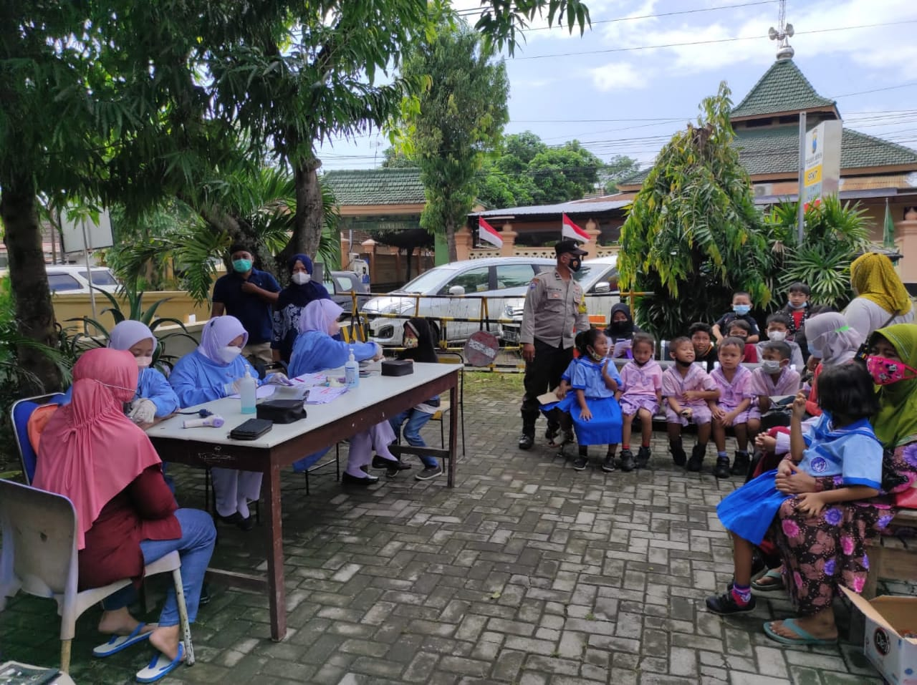
Proses Screning pada vaksinasi Merdeka anak
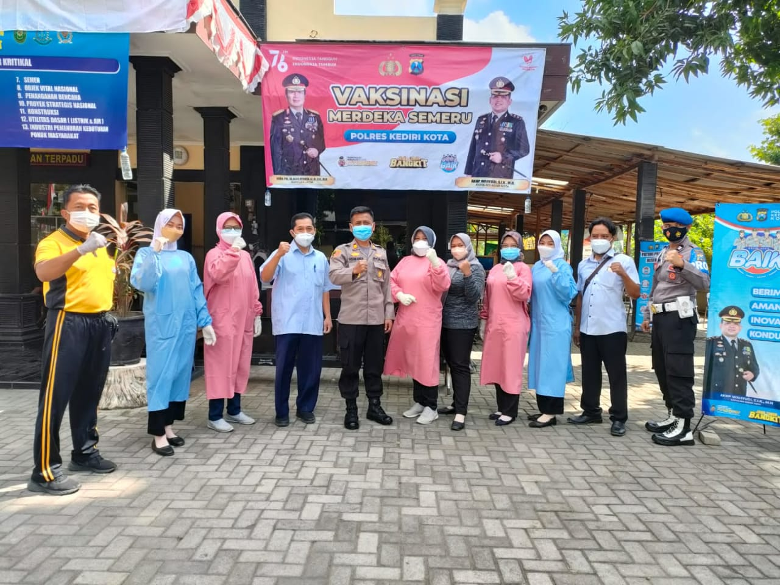
Kegiatan setelah vaksinasi

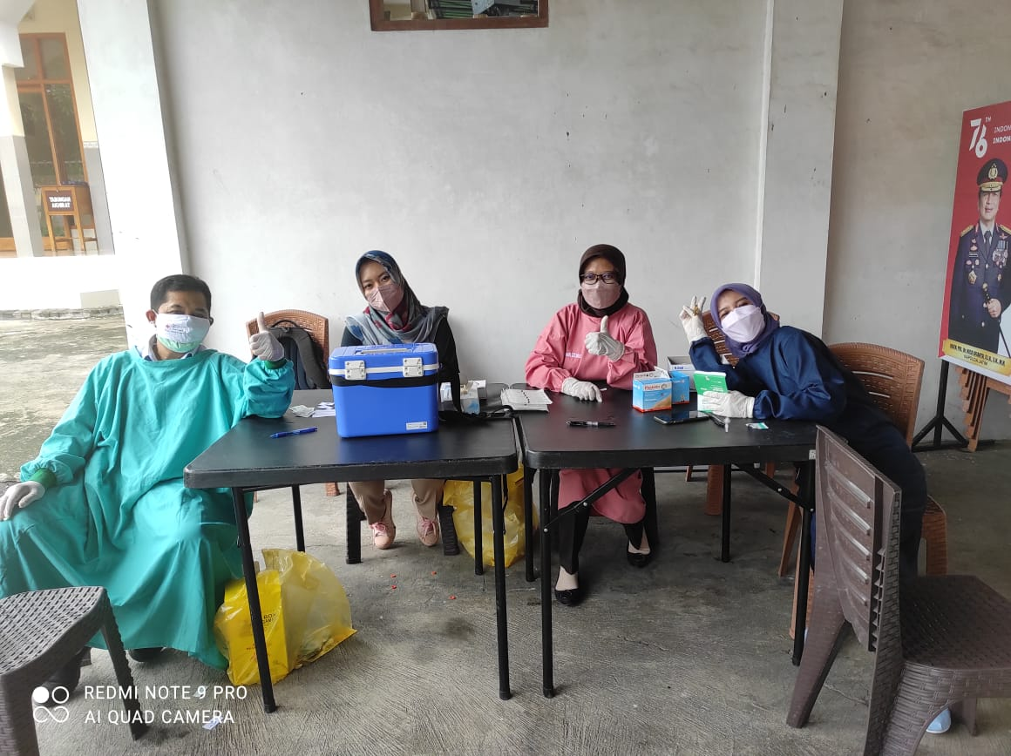
Persiapan untuk mempersiapkan dosis vaksin

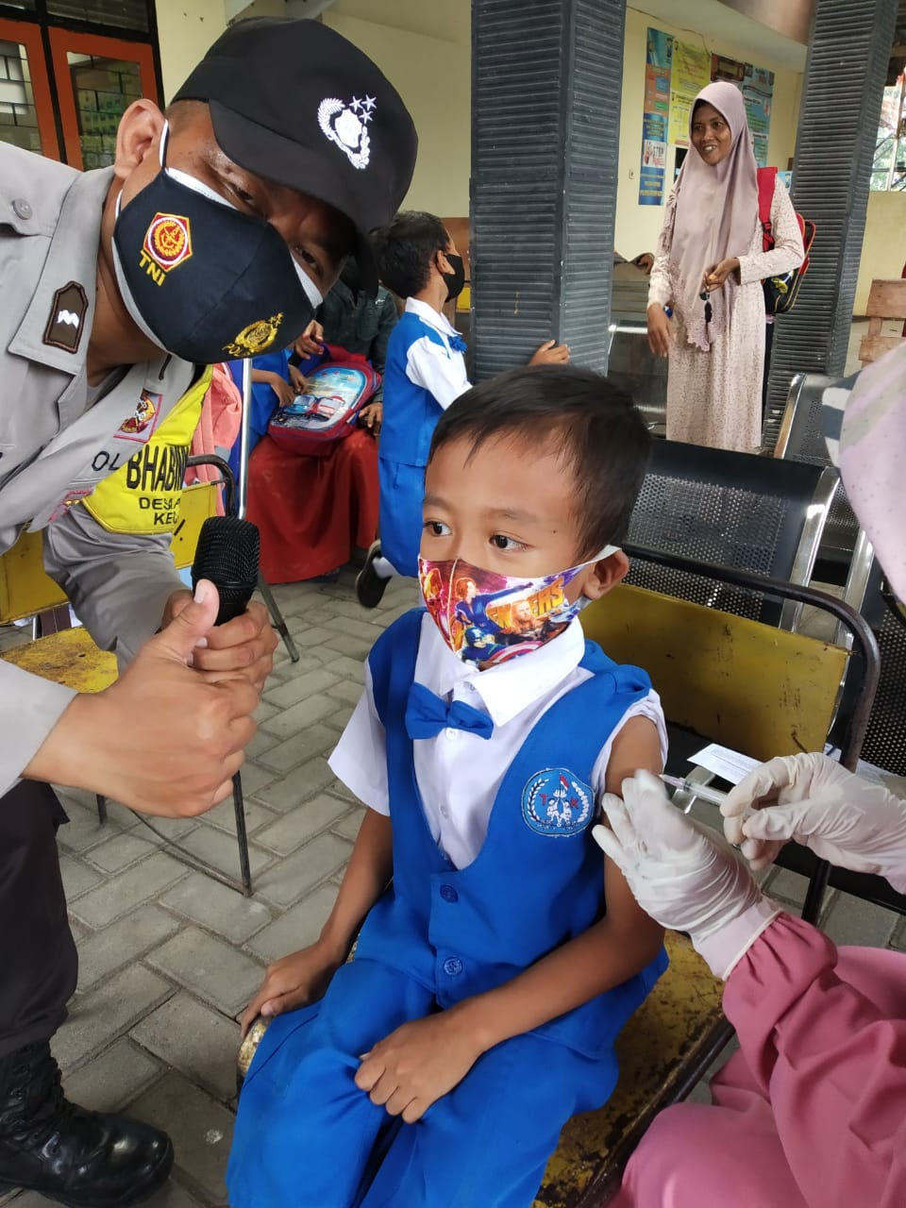
Pemberian vaksin kepada anak usia 6-12 tahun

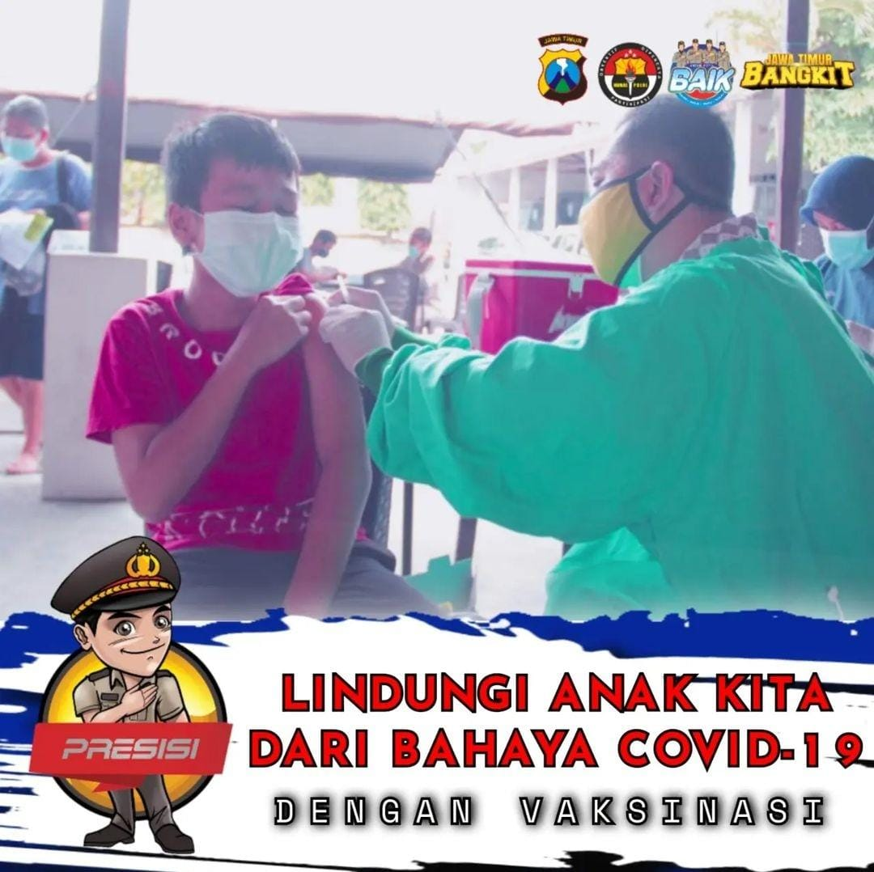
Pelaksanaan vaksin anak usia 6 -12 tahun

